Aanmeldformulier
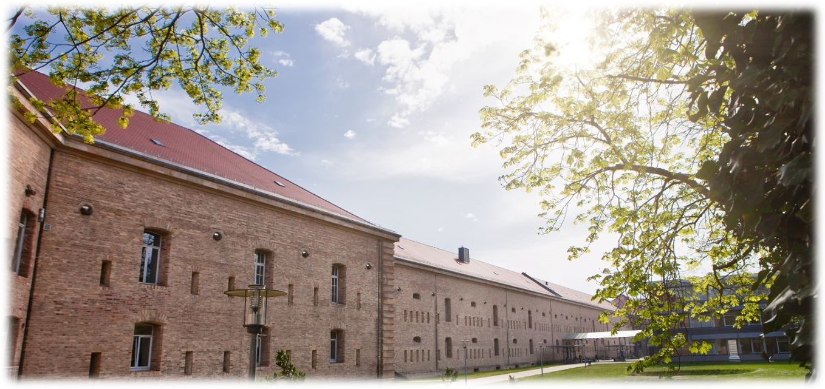
lectorenbijeenkomst in Germersheim van donderdag 19 t/m zaterdag 21 september 2019

Naam | …
Universiteit | …
E-mailadres | …
Aantal overnachtingen in Hotel Germersheimer Hof:
https://www.hotel-germersheimer-hof.de/
Vegetarisch of ander dieet: | …
Plaats en datum | …
Handtekening of naam | …
Vragen of opmerkingen: | …

Wij kijken uit naar jullie komst!
Caroline Jacobs-Henkel, Susanne Schaper, Stephanie Heiß en Rianne Fuchs-Franke

